spolek Blesk
www.sdruzeniblesk.cz, 777 624 456
!!!Dvě poslední podzimní akcičky!!! + termíny obou lyžáků, tábora a Vody

Ahoj! Máme tady pro vás poslední dvě letošní akcičky.

S předstihem dáváme ve známost také termíny vzdálenějších akcí, na které už se můžete hlásit
Lyžařský výcvik Praha 1-5: 16.2-22.2.2020 (Penzion Julie v Albrechticích)
Lyžařský výcvik Praha 6-10: 22.2-28.2.2020 (Penzion Julie v Albrechticích)
Letní týdenní tábor: termín i místo ještě dáme vědět
Prázdninová čtyřdenní voda: 27.8-30.8.2020 (řeka Vltava)
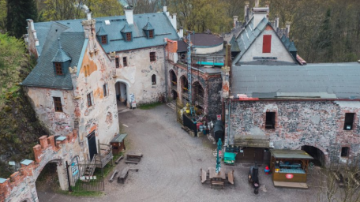
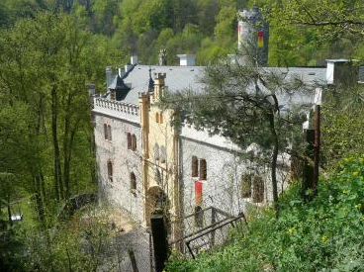
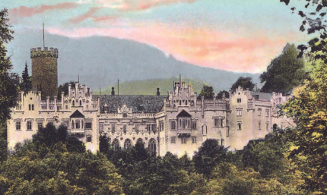

akce č. 192
Víkend na hradě!!!
(pátek 11. října - neděle 13. října)

Na tento víkend jsme připravili opět překvapení. Pojedeme na Horní hrad (Hauenštejn) u Ostrova nad Ohří, kde budeme ubytováni. Spát budeme ve vytápěných pokojích hradu ve vlastních spacácích. Budeme hrát hry přímo na hradě, ale také podnikneme výlet po okolí.
Termín a místo konání akce: pátek 11. října - neděle 13. října

Sraz: pátek v 18.00 na Albertově 6 (u Přírodovědecké fakulty UK, dvě zastávky tramvají od Karlova náměstí, zastávka Albertov)

Návrat: neděle kolem 17.00 tamtéž

Ubytování: Ve vytápěných pokojích hradu ve vlastních spacácích

Stravování: Jídlo máme zajištěno po celou dobu

S sebou: spacák, teplé oblečení, baterku, pláštěnku, přezůvky, kopii kartičky zdravotní pojišťovny

Přihlášení na akci: Závazné přihlášení mohou provést rodiče kdykoliv emailem na sdruzeniblesk@seznam.cz nebo na tel: 777 624 456 (nonstop infolinka).

Cena akce : 990 Kč

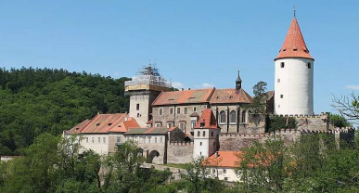
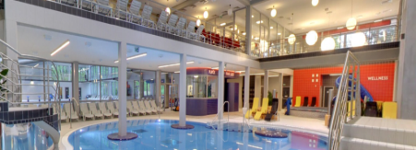

akce č. 193
Výlet na křivoklát + koupačka v aquaparku + IQ olympiáda
(pátek 15. listopadu - neděle 17. listopadu)

Na letošním táboře jsme nestihli spoustu her, které jsme měli připraveny. Proto máme v plánu mnohé dohnat o tomto víkendu pod Křivoklátem. Pojedeme se také koupat do aquaparku v Berouně a proběhne každoroční IQ olympiáda a mistrovství světa v piškvorkách. Jet mohou samozřejmě i ti, kteří na letošní tábor nemohli. Místo v chatkách budeme bydlet ve vytápěných pokojích v pevné budově kousek od Křivoklátu, takže se nemusíme bát žádného počasí.

Termín a místo konání akce: pátek 15. listopadu - neděle 17. listopadu, táborová základna Lhotka u Mělníka

Sraz: pátek 15.11. nejpozději v 18.00 na vlakovém nádraží Praha Smíchov před pokladnami - odjezd vlaku 18.23 – Pozor! Vlak nečeká a kdo ho nestihne, jde pěšky!

Návrat: neděle 17.11. v 16.40 vlakové nádraží Praha Smíchov před pokladnami (příjezd vlaku 16.38)

Ubytování: Ve vytápěných pokojích turistické budovy ve vlastních spacácích

Stravování: Jídlo máme zajištěno po celou dobu.

S sebou: spacák, plavky, ručník, teplé oblečení, baterku, pláštěnku, přezůvky, kopii kartičky zdravotní pojišťovny

Přihlášení na akci: Závazné přihlášení mohou provést rodiče kdykoliv emailem na sdruzeniblesk@seznam.cz nebo na tel: 777 624 456 (nonstop infolinka).

Cena akce : 990 Kč (vstupné do aquaparku je již zahrnuto v ceně akce)

